Nhiệm vụ 1.1: Tìm hiểu cấu hình phần cứng

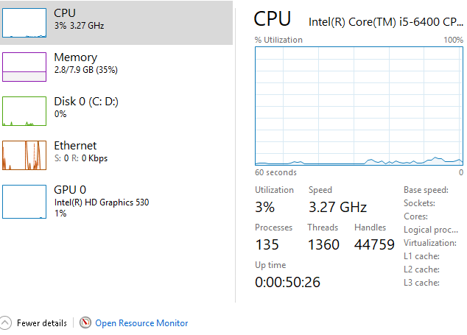

Nhiệm vụ 1.2: Cấu hình phần mềm cơ bản

1. Cài đặt Python (Nền tảng quan trọng)
Trước khi cài Notepad++, bạn cần "bộ não" Python trong máy.
- Truy cập python.org.
- Tải bản mới nhất cho Windows.
- Lưu ý cực kỳ quan trọng: Khi chạy file cài đặt, hãy tích vào ô "Add Python to PATH". Nếu thiếu bước này, Notepad++ sẽ không biết tìm Python ở đâu để chạy code cho bạn đâu.
- Nhấn Install Now.

2. Cài đặt Notepad++
- Truy cập trang chủ notepad-plus-plus.org.
- Chọn phiên bản mới nhất (thường là bản đứng đầu danh sách).
- Tải bản Installer (64-bit nếu máy bạn đời mới).
- Tiến hành cài đặt "Next" liên tục. Notepad++ rất nhẹ nên quá trình này chỉ mất vài giây.

3. Cấu hình Notepad++ để chạy Python
Mặc định Notepad++ chỉ là trình soạn thảo văn bản. Để chạy được code ngay lập tức, chúng ta sẽ thiết lập một phím tắt.

Bước 1: Mở menu Run
Mở Notepad++, trên thanh công cụ, chọn Run -> Run... (hoặc nhấn phím tắt F5).

Bước 2: Nhập lệnh thực thi
Trong hộp thoại hiện ra, bạn copy và dán chính xác dòng lệnh sau:
cmd /k python "$(FULL_CURRENT_PATH)"
Giải thích một chút: Lệnh này bảo máy tính mở CMD, gọi Python để chạy file bạn đang mở, và giữ cửa sổ lại (/k) để bạn xem kết quả thay vì đóng vụt mất.

Bước 3: Lưu phím tắt
- Nhấn nút Save....
- Đặt tên cho phím tắt (ví dụ: Run Python).
- Chọn tổ hợp phím bạn thích (thường là Ctrl + Alt + Shift + P hoặc F6 để không bị trùng).
- Nhấn OK và Cancel để đóng hộp thoại chính.

